מטלת מחשב (ממ"ח) 03
הקורס: אשנב למתמטיקה
חומר הלימוד למטלה: יחידות 6,5
מספר השאלות: 24 | משקל המטלה: 2 נקודות
סמסטר: 2009ב | מועד הגשה: 10.5.2009

מומלץ לשלוח את התשובות לממ"ח באמצעות מערכת שאילתא
בכתובת www.openu.ac.il/sheilta

בכל אחת מן השאלות הבאות סמן:
א - אם רק טענה 1 נכונה ב - אם רק טענה 2 נכונה
ג - אם שתי הטענות נכונות ד - אם שתי הטענות לא נכונות

שאלה 1
- השלשה 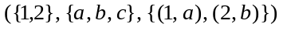 מגדירה פונקציה מ- 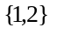 ל- 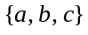
- השלשה מגדירה פונקציה מ- ל-

שאלה 2
- השלשה 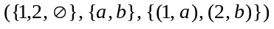 מגדירה פונקציה מ- 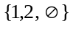 ל- 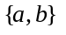
- השלשה מגדירה פונקציה מ- ל-

שאלה 3
- השלשות מגדירות פונקציות שוות
- הנוסחות 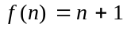 ו- 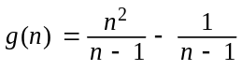 מגדירות פונקציות שוות מ-N ל-N

שאלה 4
- אם לשתי פונקציות יש אותו תחום, אותו טווח ואותה תמונה, אז הן שוות.
- אם 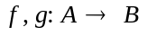 פונקציות ואם לכל 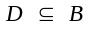 מתקיים 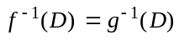 אז 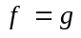

בשאלות 8-5 נדון בפונקציה 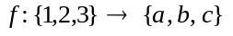שמוגדרת כך: 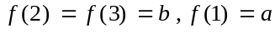
(לפני קביעת נכונות הטענות כדאי לבדוק אם כל הביטויים מוגדרים היטב!)

שאלה 5
- 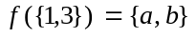
- 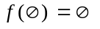

שאלה 6
- 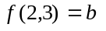
- 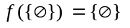

שאלה 7
- 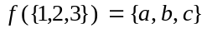
- 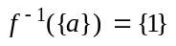

שאלה 8
- 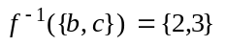
- 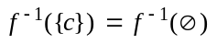

שאלה 9
תהי פונקציה 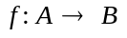
- אם 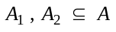 ואם 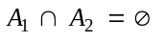 אז 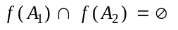
- אם 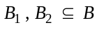 ואם 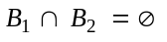 אז 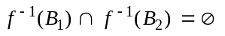

שאלה 10
תהי 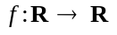 פונקציה שמוגדרת על-ידי 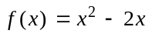
- 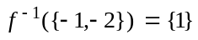
- 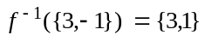

בשאלות 13-11 נתונות פונקציות 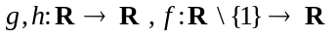, שמוגדרות כך:
שאלה 11
- 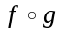 מוגדרת מ - 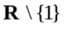 ל-R
- 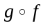 מוגדרת מ - ל-R

שאלה 12
- 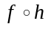 מוגדרת מ - ל- R
- 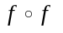 מוגדרת מ - ל- R ומתקיים 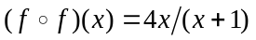

שאלה 13
- f היא פונקציה חד-חד-ערכית
- f היא פונקציה על

בשאלות 17-14 f היא פונקציה מקבוצה A לקבוצה B

שאלה 14
- f היא על אם ורק אם לכל 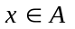 יש 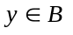 כך ש- 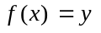
- f היא על אם ורק אם לכל תמונה ב-B יש מקור ב-A

שאלה 15
- f היא על אם ורק אם קיים כך שלכל מתקיים
- f היא על אם ורק אם לכל , 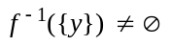

שאלה 16
- f היא חד-חד-ערכית אם לכל קיים 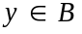 יחיד, כך ש-
- f היא חד-חד-ערכית אם לכל 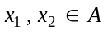 השוויון 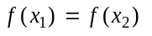 גורר ש- 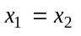

שאלה 17
- f היא חד-חד-ערכית אם ורק אם לכל , 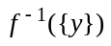 היא ריקה או בת איבר אחד
- f היא חד-חד-ערכית אם ורק אם לכל קיים יחיד, כך ש-

בשאלות 21-18 נתונות פונקציות 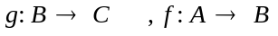

שאלה 18
- אם f , g הן פונקציות על אז 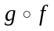 היא פונקציה מ-A על C
- אם f , g הן חד-חד-ערכיות אז היא פונקציה חד-חד-ערכית

שאלה 19
- אם f , g פונקציות הפיכות אז גם 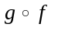 הפיכה ו- 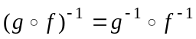
- אם f הפיכה ו-h פונקציה הפוכה ל-f אז 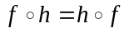

שאלה 20
- אם A סופית ו- f היא על אז B סופית
- אם A אינסופית ו- f היא על אז B אינסופית

שאלה 21
- אם A סופית ו- f היא חד-חד-ערכית אז B סופית
- אם A אינסופית ו- f היא חד-חד-ערכית אז B אינסופית

בשאלות 23-22 נתונות פונקציות 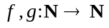 המוגדרות כך:
לכל 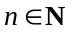, 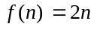 ו- 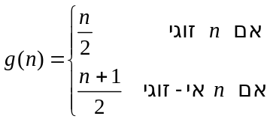
שאלה 22
- g היא פונקציה על
- היא פונקצית הזהות על N

שאלה 23
- קיימת פונקציה 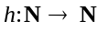 כך ש- היא פונקצית הזהות על N
- קיימת פונקציה 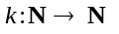 כך ש- 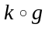 היא פונקצית הזהות על N

שאלה 24
תהי פונקציה 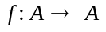
- אם f היא על אז f היא בהכרח חד-חד-ערכית
- אם f היא חד-חד-ערכית אז f היא בהכרח גם על

